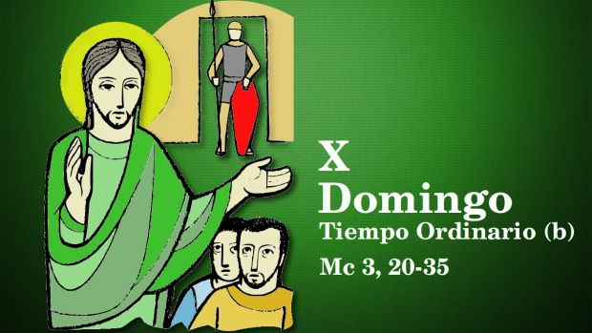

“A TÚA PALABRA DÁME VIDA”

ES

AMOR

**09**

**XUÑO**

**2024**

“QUEN ESCOITA A PALABRA DE DEUS E A CUMPRE

ESE É MIÑA NAI…” ,

ESE DA FRUTO ABUNDANTE”